Консультация для родителей: «Как развивать речь младших дошкольников»

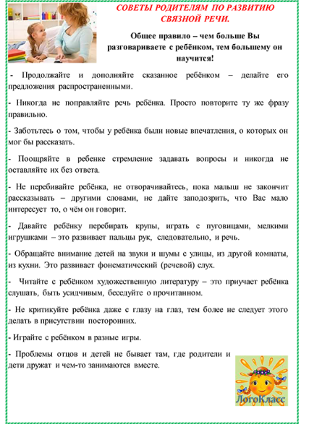

Консультация для родителей.
Как сформировать у детей положительное отношение к труду через ознакомление с профессиями
Дошкольное детство – важный этап вхождения ребенка в человеческое общество. В этом возрасте у ребенка происходит адаптация к различным социальным ситуациям, приобретения опыта социальных отношений. Ознакомление дошкольников с трудом взрослых играет важную роль в установлении их контактов со взрослым миром. Формирование системных знаний детей о труде взрослых предполагает знакомство дошкольников с конкретными трудовыми процессами, преобразование человеком предмета труда в продукт (результат труда). Знакомство детей с трудом взрослых - это не только средство формирования системных знаний, но и значимое социально-эмоциональное средство приобщения к миру взрослых, приобретение детьми опыта общения с людьми. Воспитание уважения к людям, интерес к природному и рукотворному миру, в котором ребенку предстоит жить, - единственная возможность формирования сознательного отношения к труду, стремления к созидательной деятельности. Бережное отношение к труду, умение работать в коллективе, а также обязательное качество всесторонне развитого человека — великое трудолюбие – это качества, которые необходимо воспитывать в юном поколении
Наиболее действенные способы ознакомления детей с трудом
взрослых:

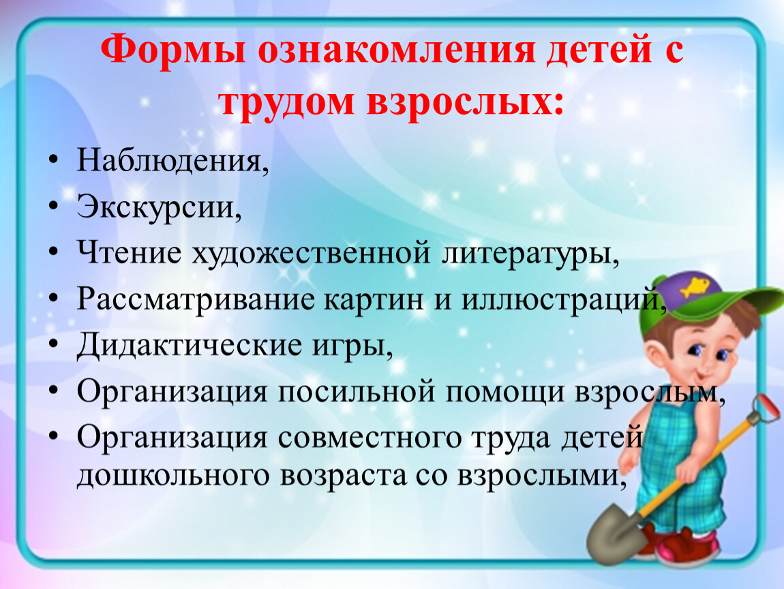

Консультация для родителей
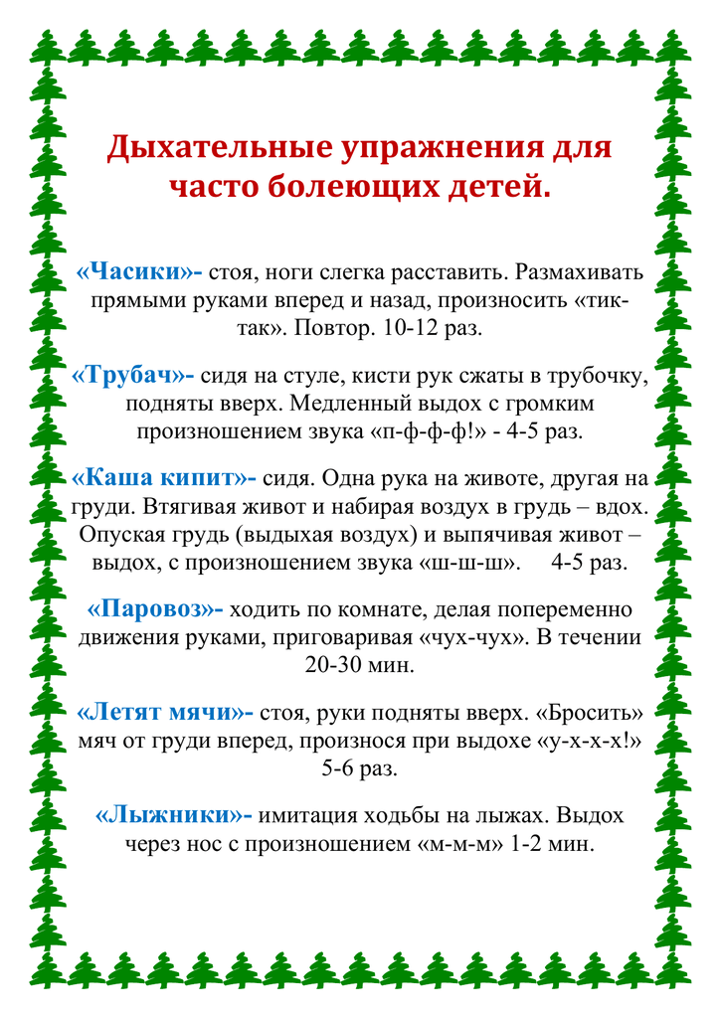

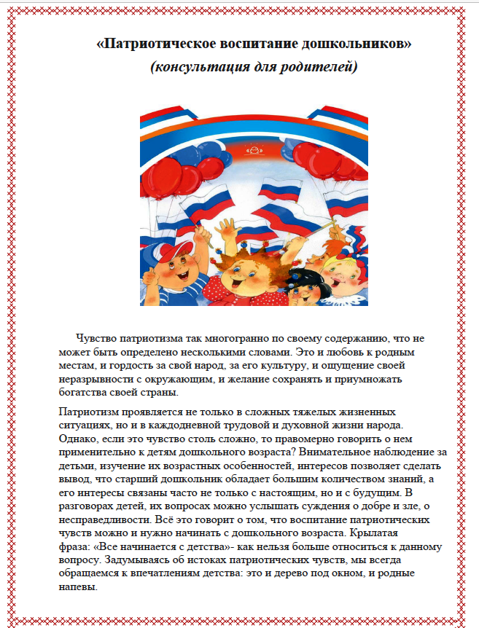

Консультация для родителей «Пожарная безопасность».
